**Информация к проекту решения по заявлению:**

**1.14. Броян Т. Г.**

**Земельный участок:**

кадастровый номер **54:35:042495:118**;

местоположение:Новосибирская область, г Новосибирск, **Заельцовский район**, ул Кропоткина;

площадь 2060 кв.м.;(планшет 1756).

**Зонирование:** Зона застройки жилыми домами смешанной этажности (Ж-1), Подзона застройки жилыми домами смешанной этажности различной плотности застройки (Ж-1.1)

**Заявленные требования:** *в части уменьшения минимального отступа от границ земельного участка, за пределами которого запрещено строительство зданий, строений, сооруженийс 3 м до 0,6 м со стороны ул. Войкова, с 3 м до 2,3 м со стороны земельных участков 54:35:042495:7, 54:35:042495:18, с 3 м до 1,3 м со стороны ул. Кропоткина*

**Обоснование согласно заявлению:** *в связи с тем, что инженерно-геологические характеристики земельного участка являются неблагоприятными для застройки*

**Планируется:**

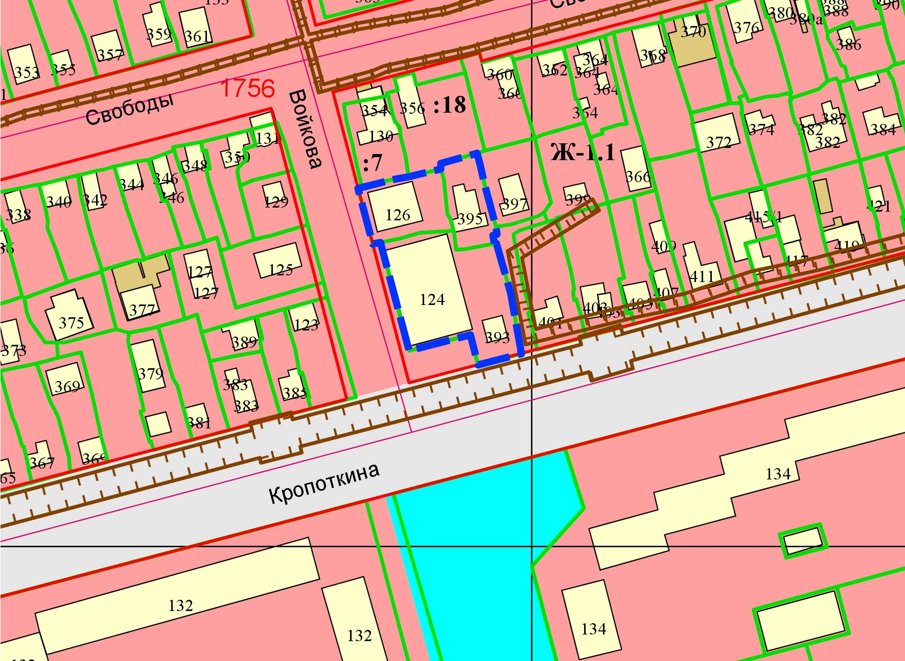

**54:35:042495:118**

***1,3м***

***0,6м***

***2,3м***

Приложения к заявлению:

